### 设计程序的逻辑思路和代码

本次是c++上机的第三次作业，要求在析构函数中显示这是哪个对象的析构函数，并实现一个技能的基本功能。本次的程序设计思路主要是编写一个我方英雄攻击敌方英雄时的大致过程。主要包括血量的计算，双方英雄当前的血量计算以及一个技能所打伤害的显示，并在程序的最后，在敌方英雄阵亡，即血量归于0后主动调用JN的析构函数对函数进行消亡，并显示“英雄已阵亡”以及“JN的析构函数”的字样。在调试程序中需要先按照提示输出按键1，后续按照提示进行按键输入即可。具体程序源码如下：

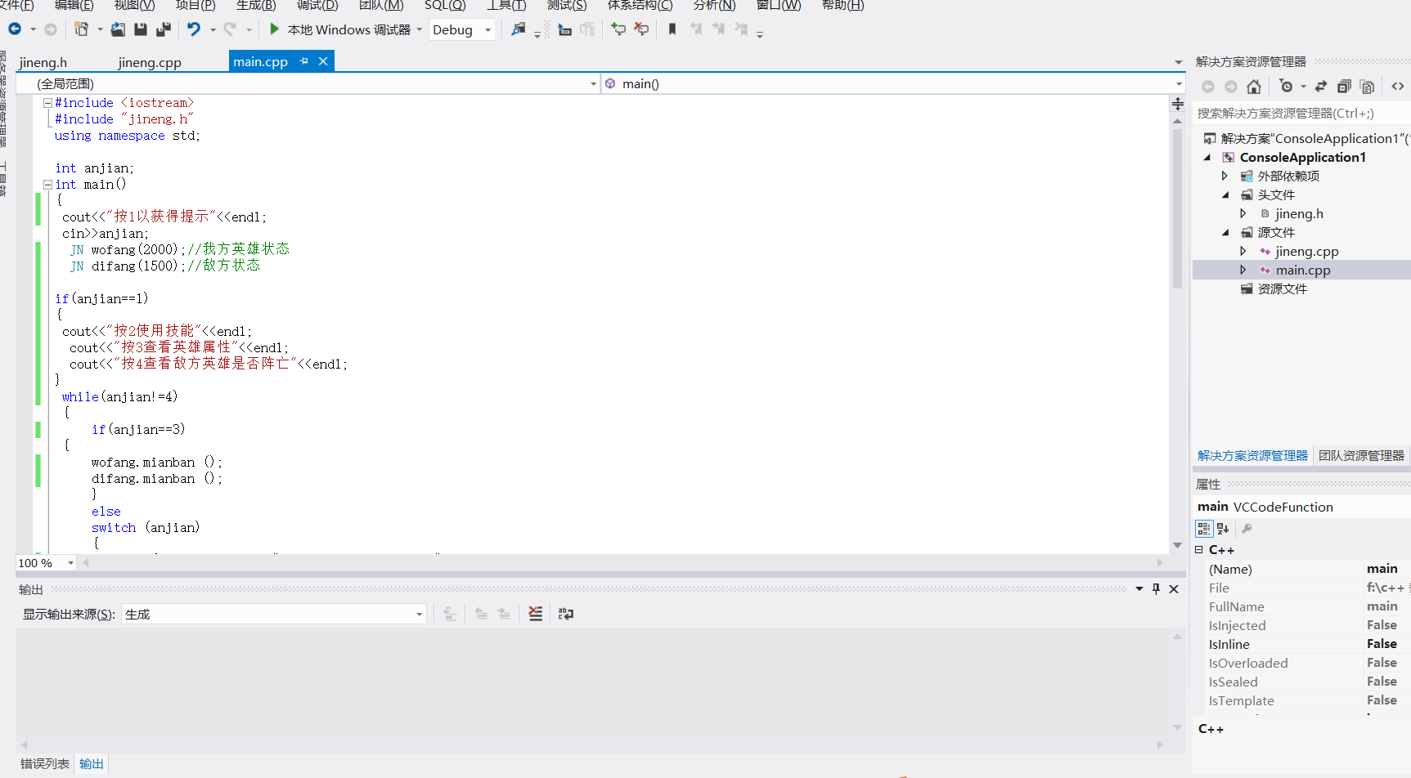

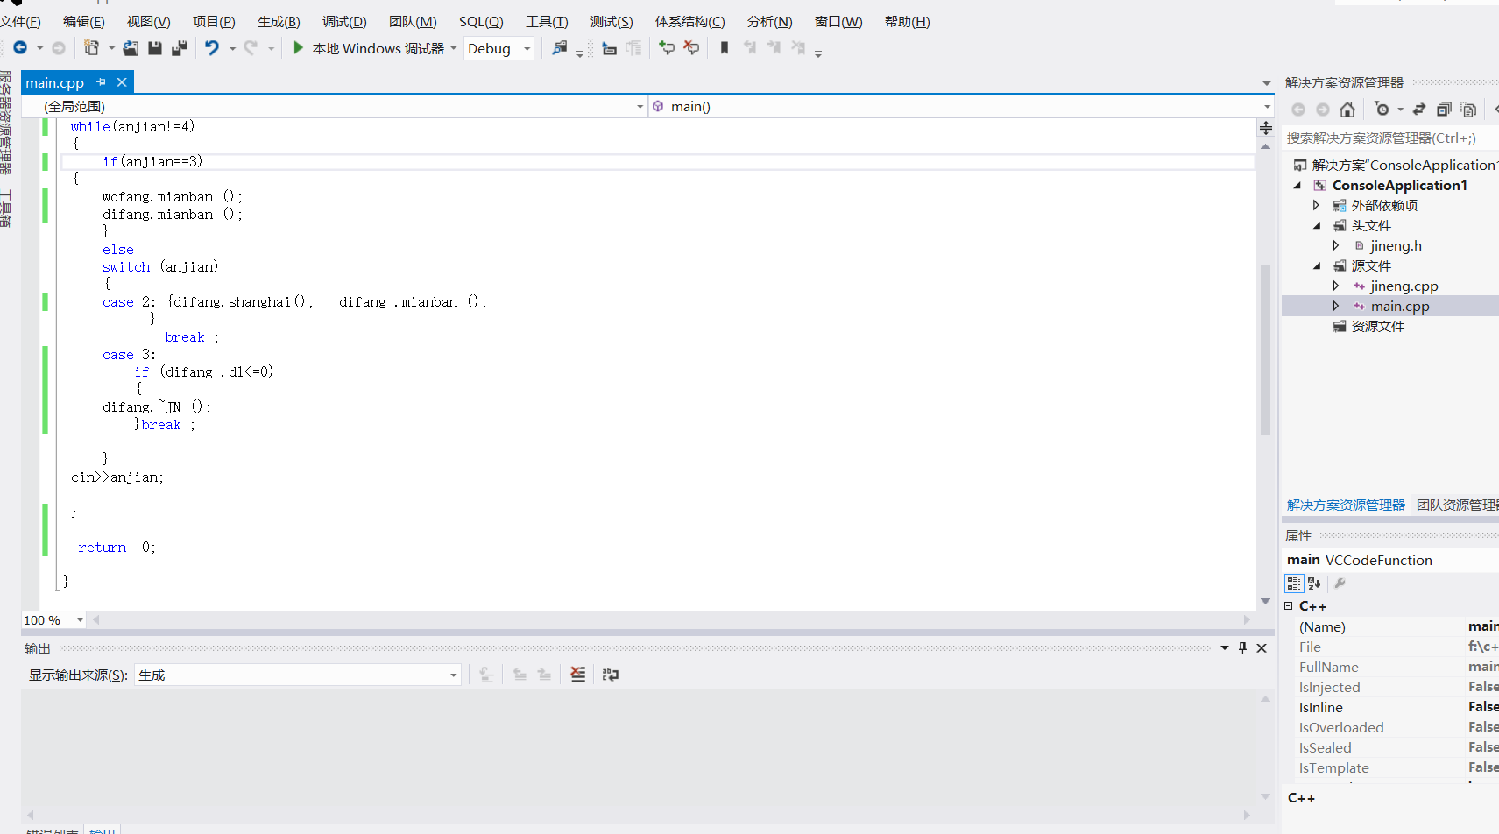

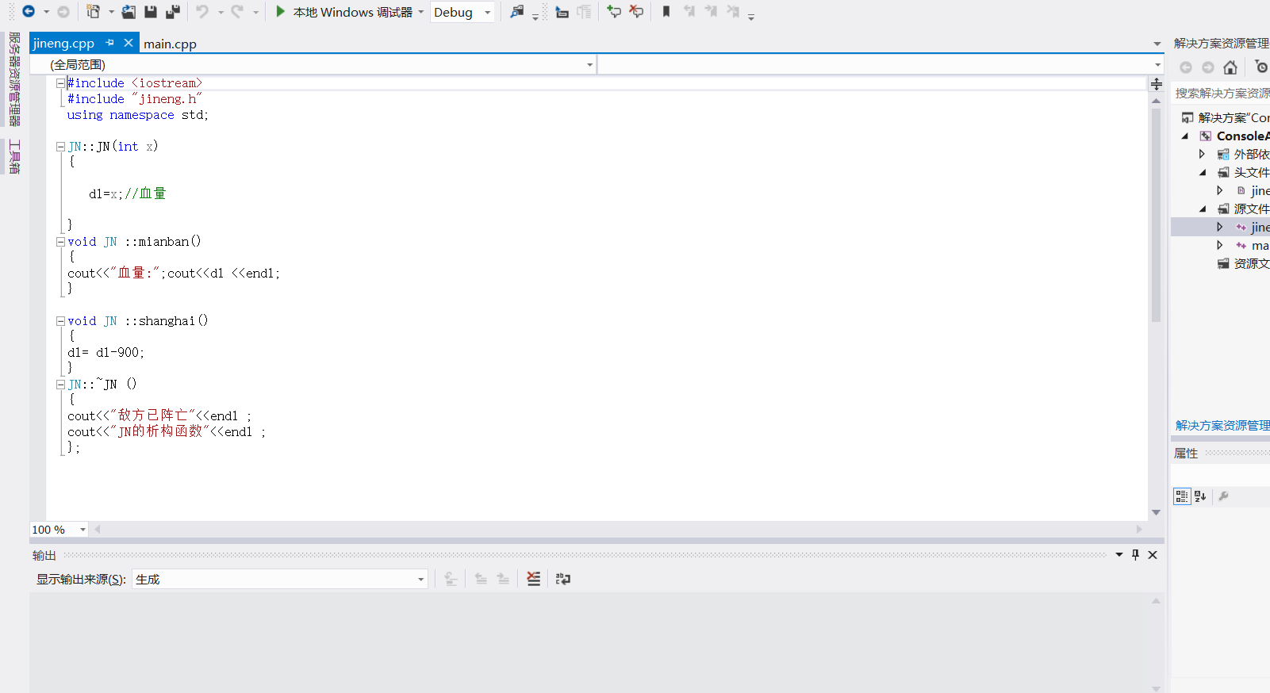

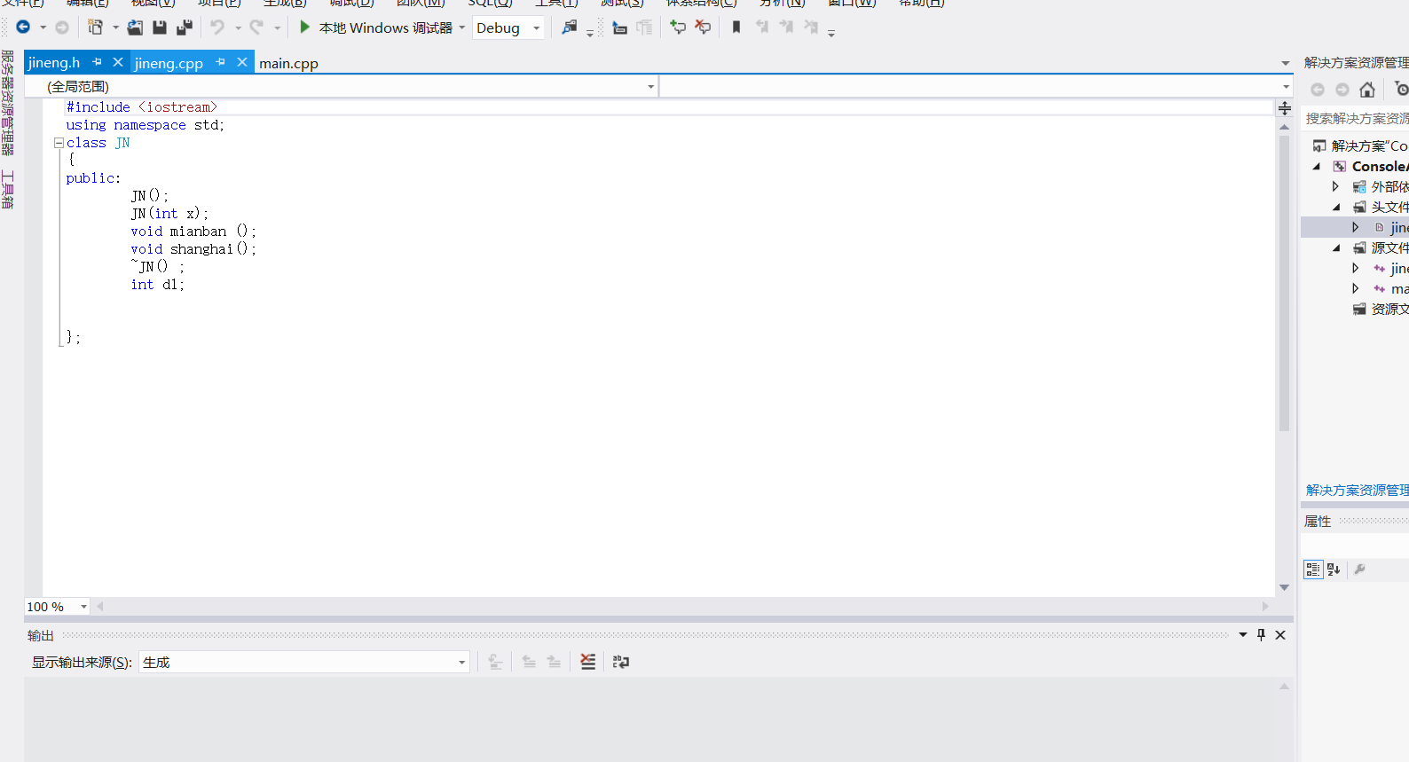

### 产生的错误和解决办法

在本次程序设计中产生了较多的问题。首先，对类内对象的属性认识不够，在类外定义时，担心会被覆盖同名函数从而用了很多不同名的函数；其次，在调用析构函数进行具体析构对象的显示时，如果直接在本地windows调试器进行调试，不会出现按键4输入时所预计的结果，但是在选择“开始执行（不调试）”选项就会很好的显示析构函数的预期显示；在按键键入数字以驱动程序的运行时，目前发现只可以用阿拉伯数字进行驱动，可能是涉及ASCII编码的问题，在使用字母组合进行驱动时会出现各种错误；在敌方英雄被我方技能攻击后，攻击时的面板可以显示，但是在攻击后的实时状态中，血量在归于零后，仍会以负值进行显示，这是我所不希望看到的，于是我在函数体中加入的判断血量是否为0的条件，并把血量与0这个值进行比较，但是并没有很好的方法进行解决。

### 思想感悟和兴趣创新

由于第三次作业需要基于以往程序的编写进行优化提升，所以本次作业明显难度较上两次作业的难度有所提高。在进行英雄技能的描述时，并没有像老师所给的例程一样编出双方英雄的位移与当前是否眩晕等状态，因为我认为在本程序中主要着重于构造函数与析构函数的应用，而不是复杂算法的设计。因此在本次设计中的技能描述我只是对两者双方的英雄的血量进行了描述，并可以查看当前的血量状态，以及是否死亡的信息。而在英雄的死亡后，则是选择了直接将JN函数进行消亡，从而调用析构函数来显示所预期的效果。